Конфигурация: 1С:ERP  
Релиз: 8.3.25.1394

Создать внешний отчет **Нормативно-факторный анализ расхода сырья**. Структура отчета и описание указаны ниже:

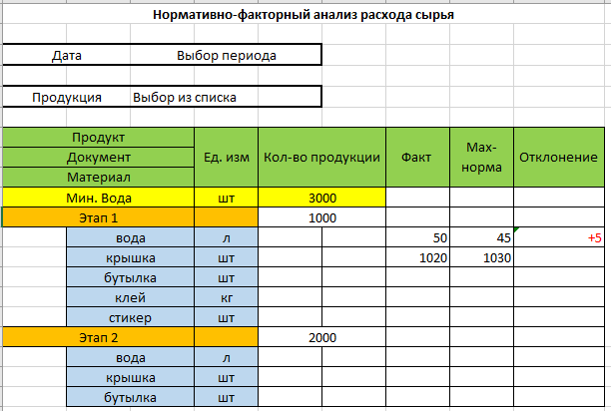

*Дата* – выбор периода стандартный, конкретный день или период

*Продукция* – выбор номенклатуры из списка

*Продукт и кол-во продукции* – это номенклатура и кол-во, указанные на вкладке выпуск документа Этап производства и вкладка продукция документа Производство без заказа:

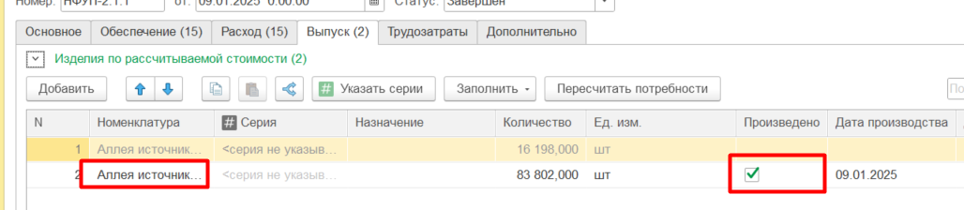

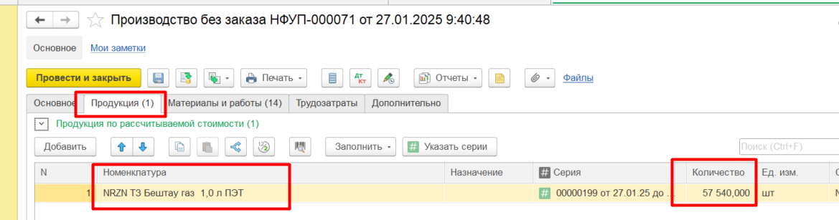

*Документ* – это ссылка на соответствующий документ производства (Этап производства или Производство без заказа), должна быть возможность открыть документ из отчета.

*Материал* – это список номенклатуры, указанный на вкладке Расход документа Этап производства и вкладка материалы и работы документа Производство без заказа

***Факт*** – данная колонка заполняется кол-вом материалов, указанные на вкладке Расход документа Этап производства и вкладка материалы и работы документа Производство без заказа. Если один и тот же материал указан двумя строками, то кол-во суммируется в одну строку!

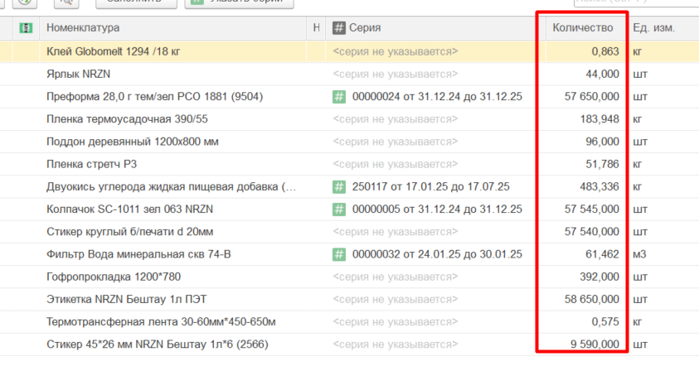

Также в эту строку плюсуется кол-во из документа Списание недостач товара. Подбор документа происходит по запросу: ссылка на этап производства или документ производство без заказа в аналитике документа списания:

**Т.е. факт = кол-во материала из этапа + кол-во из списания**

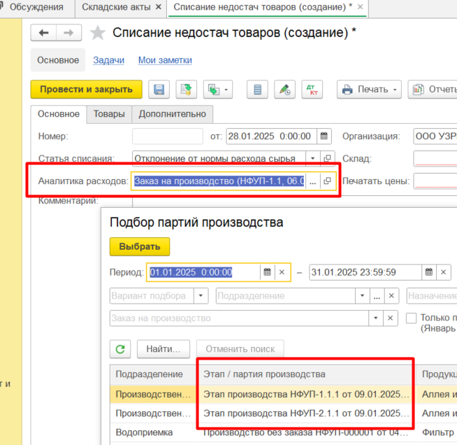 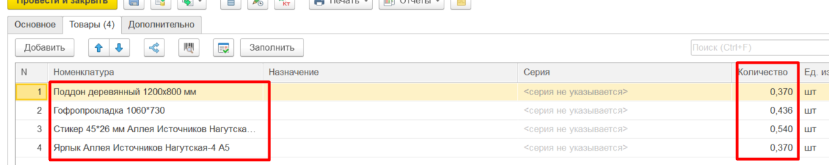

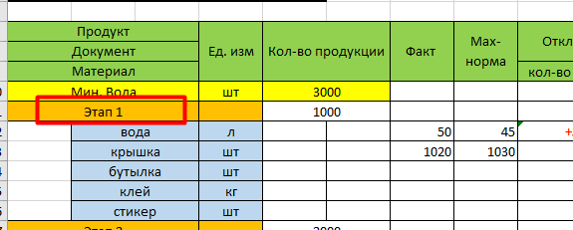

*Max-норма* – это поле заполняется данными из доп. поля ресурсной спецификации (поле уже сконфигурировано) в пересчете на кол-во готовой продукции по документу. Т.е. если в спецификации в расчете на 1000 шт указано кол-во 1050, то в расчете на 3000 шт в отчет попадает 3150 шт.

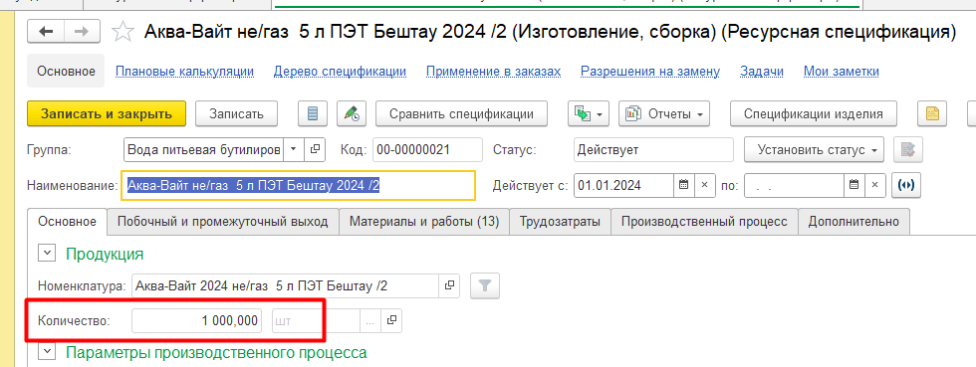

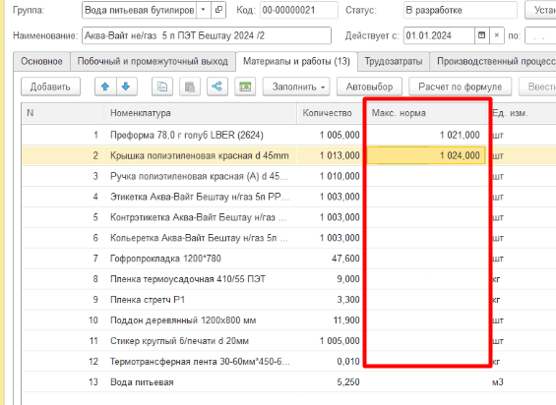

**Также важно,** в спецификации есть понятие – Разрешение на замену товара. Если такая есть, то кол-во заменяемой позиции, попадает то же, что и кол-во указанное в спецификации для первичного материала:

Кол-во указанное в спецификации в доп. поле Max-норма:

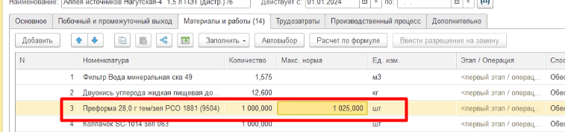

А это его аналог, на который есть разрешение на замену.

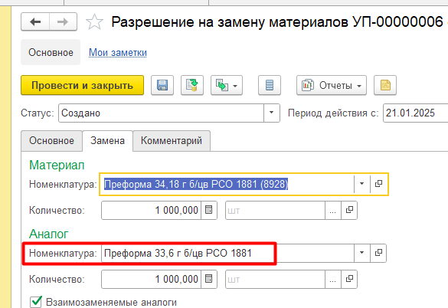

В документе производства может числится именно аналог. Для того, чтобы поле Max-норма не оставалось пустым, для этой позиции кол-во подтягивается в отчет также, как и для его заменяемого материала в пересчете на кол-во выпуска.

*Отклонение* – разность полей Факт – Max-норма. Если результат положительный - то кол-во должно заполнится, цвет красный. Если результат отрицательный – то поле не заполняется.